Bezrobocie rejestrowane w województwie zachodniopomorskim w 2021 r.
Liczba bezrobotnych zarejestrowanych w województwie zachodniopomorskim w końcu grudnia 2021 r. była o 16,5% niższa niż w grudniu 2020 r. Bezrobotni zarejestrowani w powiatowych urzędach pracy stanowili 7,1% cywilnej ludności aktywnej zawodowo, co ulokowało województwo zachodniopomorskie
na 11. miejscu pod względem wielkości stopy bezrobocia w kraju.
7,1%
Stopa bezrobocia rejestrowanego

Bezrobotni zarejestrowani i stopa bezrobocia według powiatów
Liczba zarejestrowanych bezrobotnych w końcu grudnia 2021 r. wyniosła 43,4 tys. osób (w tym 24,3 tys. kobiet) i była niższa od notowanej w końcu 2020 r. o 16,5%.
Co siódmy bezrobotny z województwa zachodniopomorskiego został zarejestrowany w urzędzie pracy w Szczecinie
Najwięcej bezrobotnych zarejestrowanych było w powiatowych urzędach pracy w Szczecinie (6,1 tys. osób) i w powiecie szczecineckim (3,5 tys. osób), co stanowiło odpowiednio 14,0%
i 8,0% ogólnej liczby zarejestrowanych w województwie. Najmniejszy odsetek liczby bezrobotnych odnotowano w Świnoujściu (0,6 tys. osób, tj. 1,3% ogółu bezrobotnych).
Wykres 1. Stopa bezrobocia rejestrowanego według powiatów w 2021 r.
Stan w dniu 31 grudnia

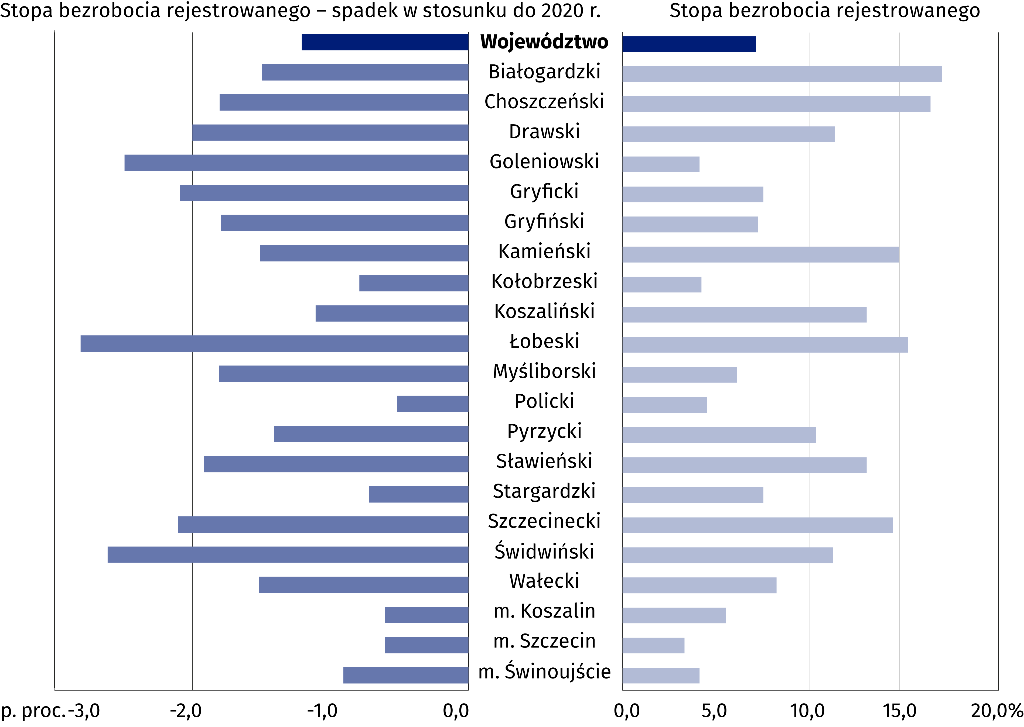

W porównaniu z 2020 r. zmniejszyła się liczba bezrobotnych zarówno w populacji mężczyzn
(o 18,5% do 19,2 tys. osób), jak i wśród kobiet (o 14,8% do 24,3 tys. osób). Według stanu
na koniec grudnia 2021 r. udział kobiet w ogólnej liczbie bezrobotnych wyniósł 55,9% i był
o 1,1 p. proc. wyższy niż przed rokiem. Najwyższy odsetek bezrobotnych kobiet odnotowano
w powiatach: gryfickim (70,1%), goleniowskim (61,3%), wałeckim (60,3%) i choszczeńskim (60,2%), a najniższy – w m. Świnoujście (46,0%).
Stopa bezrobocia w województwie zachodniopomorskim zmniejszyła się w skali roku
o 1,2 p. proc.
W końcu grudnia 2021 r. stopa bezrobocia wyniosła 7,1% cywilnej ludności aktywnej zawodowo, a w porównaniu z 2020 r. była niższa o 1,2 p. proc.
Najwyższa stopa bezrobocia wystąpiła w powiatach: białogardzkim (17,0%), choszczeńskim (16,4%) i łobeskim (15,2%). Najniższą wartością tego wskaźnika charakteryzowały się miasta
na prawach powiatu: Szczecin (3,3%) i Świnoujście (4,1%) oraz powiaty: goleniowski (4,1%),
kołobrzeski (4,2%) i policki (4,5%). Wartość poniżej przeciętnego poziomu w województwie odnotowano w siedmiu powiatach.
Spadek stopy bezrobocia
odnotowano we wszystkich powiatach (największy w powiecie łobeskim – o 2,8 p. proc.)
Spadek stopy bezrobocia wobec 2020 r. wystąpił we wszystkich powiatach, a najwyższy
odnotowano w powiecie łobeskim (o 2,8 p. proc.), świdwińskim (o 2,6 p. proc.), goleniowskim (o 2,5 p. proc.), gryfickim i szczecineckim (po 2,1 p. proc.).

Bezrobotni zarejestrowani według wieku, poziomu wykształcenia, stażu oraz czasu pozostawiania bez pracy
Wśród bezrobotnych najwięcej osób było w wieku 35–44 lata (przed rokiem – 25–34 lata)
W końcu grudnia 2021 r. najliczniejszą grupę wśród bezrobotnych stanowiły osoby w wieku 34–44 lata (11,2 tys.), a ich udział w ogólnej liczbie bezrobotnych wyniósł 25,8%. Najmniej liczną grupę bezrobotnych tworzyły osoby w wieku do 24 lat (4,1 tys.), które stanowiły 9,5% ogółu zarejestrowanych. Odsetek zarejestrowanych bezrobotnych w wieku 25–34 lat wyniósł 24,7%, 45–54 lat – 20,6%, a powyżej 55 lat – 19,4%.
Najwięcej bezrobotnych kobiet było w wieku 25–34 lata (31,3% wobec 32,0% w 2020 r.),
a mężczyzn – w wieku 55 lat i więcej (31,0% wobec 28,9%).
Wykres 2. Struktura bezrobotnych według wieku w 2021 r.
Stan w dniu 31 grudnia
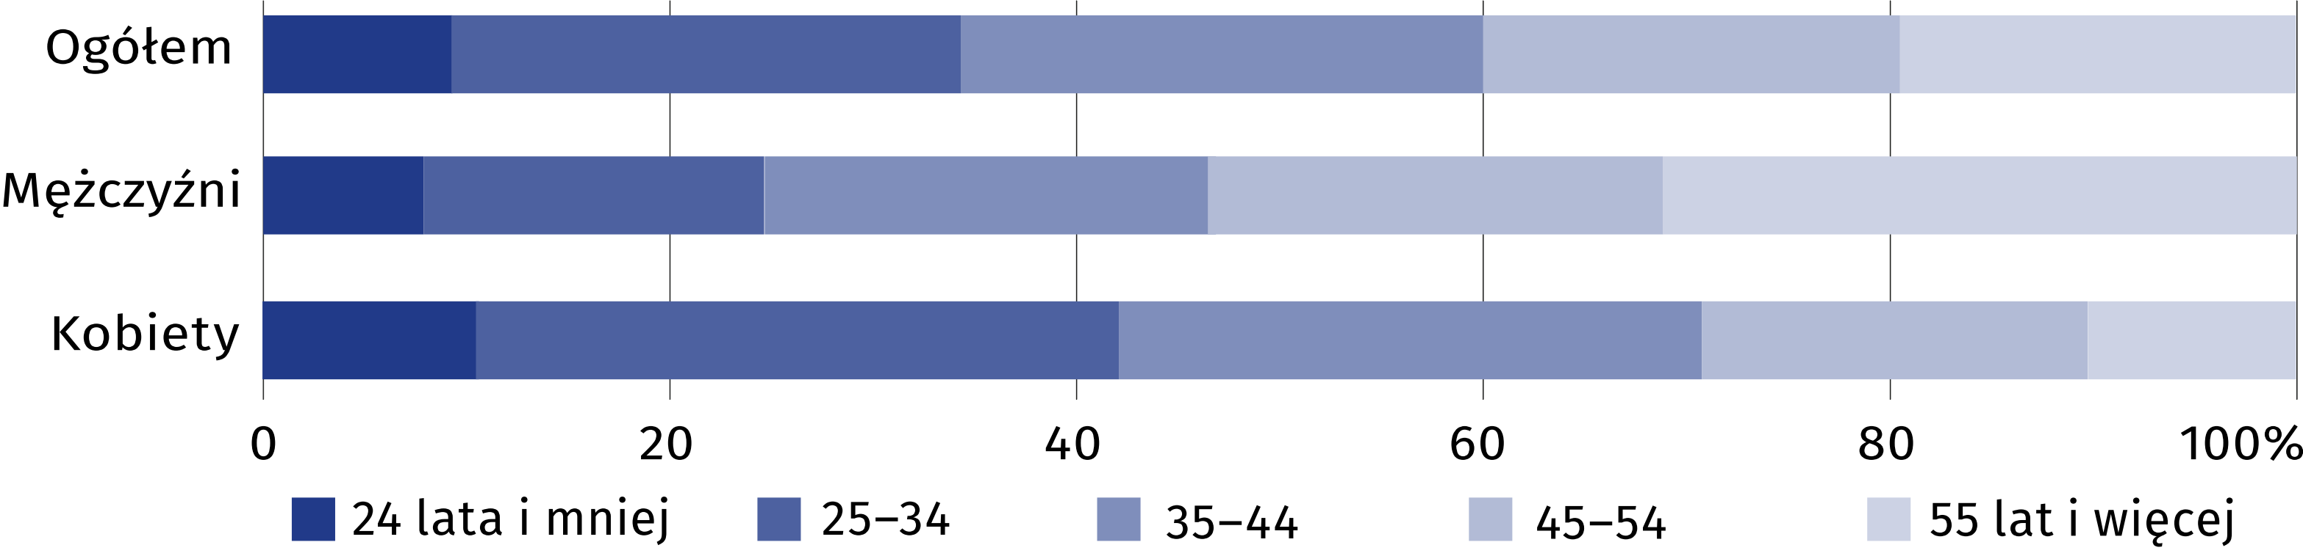
Niemal co trzecia bezrobotna osoba charakteryzowała się najniższym poziomem wykształcenia
Większość bezrobotnych zarejestrowanych w powiatowych urzędach pracy to osoby z wykształceniem gimnazjalnym, podstawowym i niepełnym podstawowym oraz zasadniczym zawodowym (odpowiednio 33,1% i 24,5% ogólnej liczby bezrobotnych), które podobnie jak w 2020 r. łącznie stanowiły ponad połowę populacji bezrobotnych (57,6% wobec 57,2% przed rokiem). Świadectwem ukończenia szkół policealnych i średnich zawodowych legitymowało się 18,2% ogółu bezrobotnych, średnich ogólnokształcących – 12,7%, a dyplomem ukończenia szkół wyższych – 11,5%.
Bezrobotne kobiety charakteryzowała odmienna struktura według wykształcenia niż mężczyzn. Wykształcenie średnie i wyższe posiadało 50,9% kobiet, podczas gdy odsetek mężczyzn o tym poziomie wykształcenia wyniósł 31,7% (w 2020 r. odpowiednio 51,4% i 31,1%).

Wykres 3. Struktura bezrobotnych według wykształcenia w 2021 r.
Stan w dniu 31 grudnia
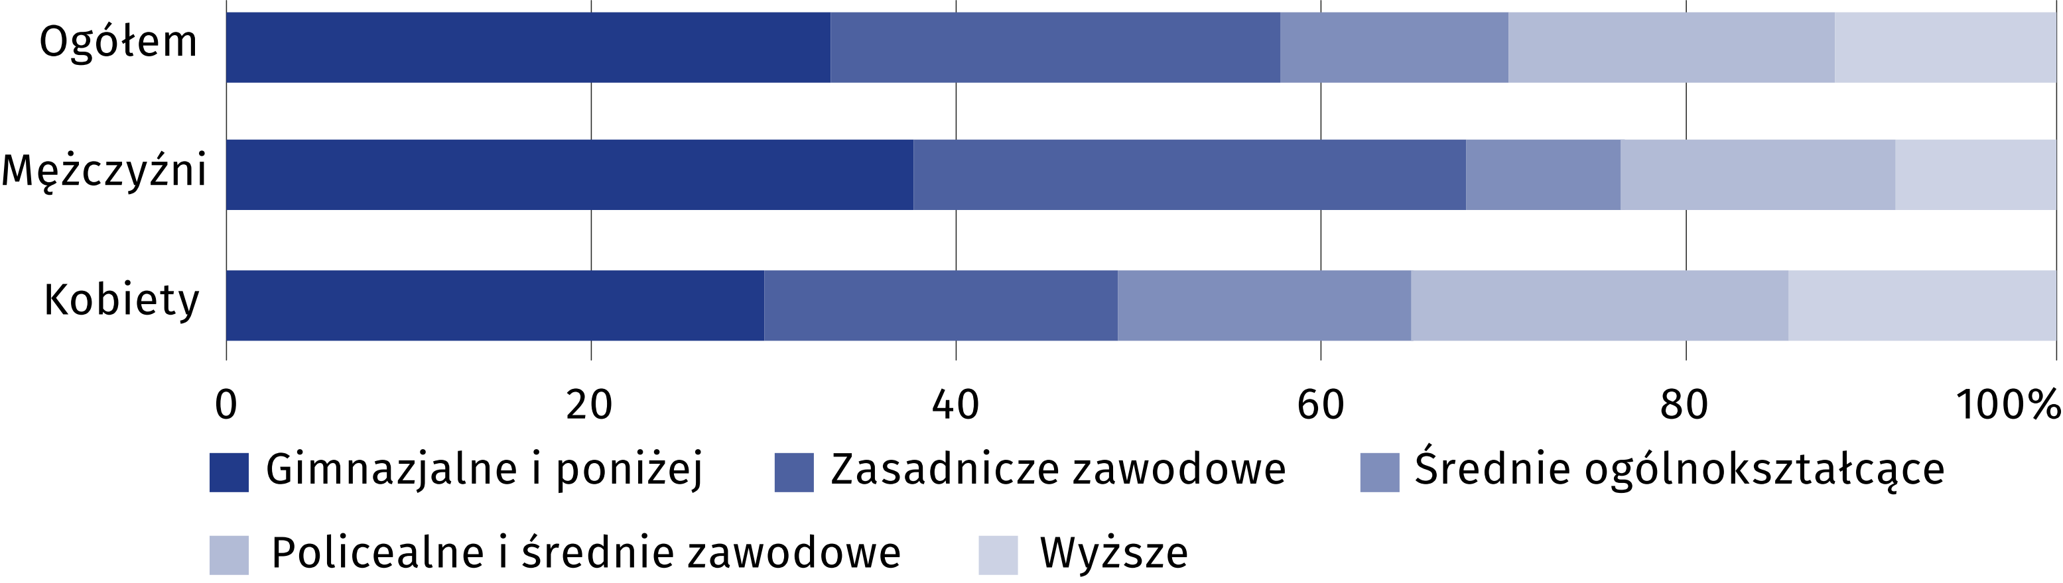

Wśród bezrobotnych przeważały osoby ze stażem pracy od 1 roku do 5 lat (11,1 tys. osób), które stanowiły 25,6% ogółu bezrobotnych. Najmniej liczną grupę tworzyły osoby ze stażem pracy powyżej 30 lat (1,0 tys. osób, tj. 2,4% ogółu bezrobotnych).
Odsetek bezrobotnych bez stażu pracy wyniósł 11,2% ogółu bezrobotnych (11,5% w 2020 r.), przy czym częściej brak praktycznych umiejętności do wykonywania zawodu w miejscu pracy deklarowały kobiety (12,7% wobec 13,0% ogółu bezrobotnych kobiet w 2020 r.) niż mężczyźni (9,5% wobec 9,7%).
Wykres 4. Struktura bezrobotnych według stażu pracy w 2021 r.
Stan w dniu 31 grudnia
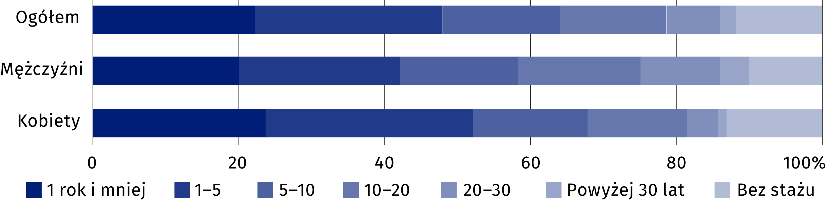
Wśród zarejestrowanych
bezrobotnych 20,7 tys. osób
pozostawało bez pracy dłużej niż 12 miesięcy
Liczba osób długotrwale poszukujących pracy (powyżej 12 miesięcy) według stanu na koniec grudnia 2021 r. wyniosła 20,7 tys. osób, co stanowiło 47,6% ogólnej liczby zarejestrowanych bezrobotnych. W porównaniu z 2020 r. liczba długotrwale bezrobotnych zmniejszyła się
o 1,2 tys. osób (o 5,7%). Osoby pozostające bez pracy do 3 miesięcy stanowiły 25,7%, od 3 do 6 miesięcy – 11,7%, a od 6 do 12 miesięcy – 15,0% ogółu bezrobotnych.
Długotrwałe bezrobocie częściej występuje wśród kobiet. W końcu grudnia 2021 r. 51,2%
zarejestrowanych kobiet pozostawało bez zatrudnienia przez okres powyżej 12 miesięcy
(wobec 43,0% w 2020 r.). Wśród mężczyzn odsetek długotrwale bezrobotnych wyniósł 43,1%.
Wykres 5. Struktura bezrobotnych według czasu pozostawania bez pracy w 2021 r.
Stan w dniu 31 grudnia
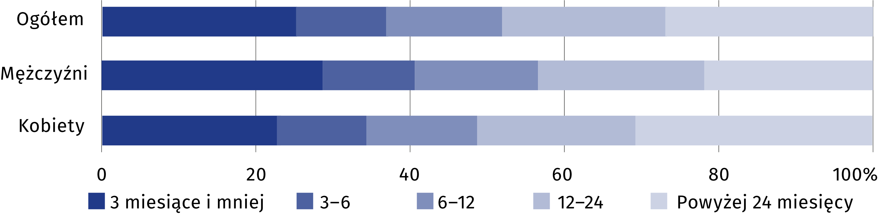

Napływ i odpływ bezrobocia
W 2021 r. 18,0% nowych wpisów do ewidencji bezrobotnych
dotyczyło osób, które rejestrowały się po raz pierwszy (wobec 17,5% w 2020 r.)
W 2021 r. w powiatowych urzędach pracy zarejestrowano 57,8 tys. osób, tj. o 10,9 tys. mniej
niż w 2020 r. Najwięcej nowych rejestracji miało miejsce w styczniu (6,0 tys.), a najmniej
– w maju (3,8 tys.).
Wśród ogółu nowo zarejestrowanych bezrobotnych 82,0% stanowiły osoby, które po raz
kolejny znalazły się w ewidencji urzędów pracy (47,4 tys. osób), natomiast 10,4 tys. osób rejestrowało się po raz pierwszy. Większość bezrobotnych nowo zarejestrowanych to osoby, które wcześniej pracowały zawodowo (89,1%), w tym 3,7% utraciło pracę z przyczyn dotyczących
zakładów pracy (przed rokiem odpowiednio 89,9% i 5,4%).
Tablica 1. Napływ bezrobocia w 2021 r.
W ciągu roku
W 2021 r. z ewidencji powiatowych urzędów pracy zostało wyłączonych 66,4 tys. osób,
z czego blisko 60% z powodu podjęcia pracy
WYSZCZEGÓLNIENIE | Ogółem | 2020=100 | Z liczby ogółem  kobiety
Bezrobotni nowo zarejestrowani | 57786 | 84,1 | 28987
w tym w okresie do 12 miesięcy od ukończenia nauki | 3412 | 89,1 | 1855
Poprzednio pracujący | 51468 | 83,3 | 25907
w tym zwolnieni z przyczyn  dotyczących zakładów pracy | 1924 | 57,4 | 1065
Dotychczas niepracujący | 6318 | 91,1 | 3080
Zarejestrowani
po raz pierwszy | 10425 | 86,8 | 5424
po raz kolejny | 47361 | 83,6 | 23563
W 2021 r. liczba osób wyłączonych z ewidencji powiatowych urzędów pracy wyniosła 66,4 tys. (w tym kobiet – 33,2 tys.), tj. o 7,9 tys. więcej niż w 2020 r. Najwięcej osób wyrejestrowano
we wrześniu (6,7 tys.), a najmniej – w styczniu (3,5 tys.).
Wykres 6. Miesięczna rotacja bezrobotnych w 2021 r.
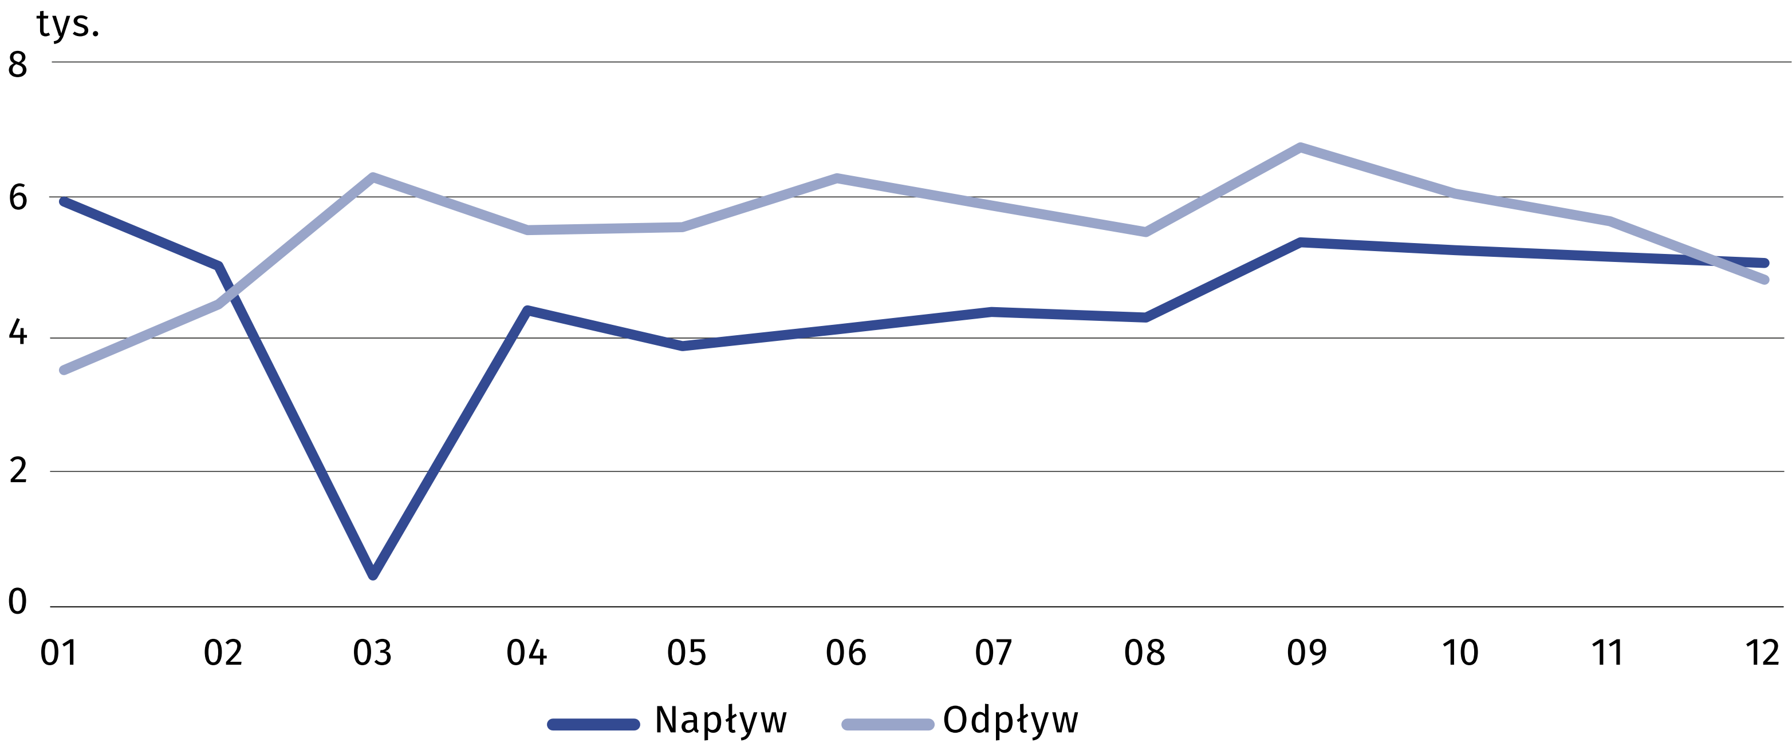
Najczęstszą przyczyną odpływu z bezrobocia było podjęcie pracy. W 2021 r. z tej możliwości skorzystało 38,8 tys. bezrobotnych, tj. 58,4% ogólnej liczby osób wyrejestrowanych z ewidencji powiatowych urzędów pracy (wobec 37,0 tys., tj. 63,3% przed rokiem). Drugą pod względem częstotliwości występowania przyczyną odpływu z bezrobocia było skreślenie z ewidencji
z powodu niepotwierdzenia gotowości do podjęcia pracy, co dotyczyło 9,8 tys. osób, tj. 14,7% ogólnej liczby osób wyrejestrowanych (w 2020 r. odpowiednio 6,5 tys. osób, tj. 11,1%). Wśród pozostałych przyczyn odpływu z bezrobocia można wymienić m.in.: rozpoczęcie szkolenia lub stażu u pracodawcy – 6,8% wyrejestrowanych (przed rokiem 5,8%), dobrowolną rezygnację
ze statusu bezrobotnego – 5,0% (wobec 5,3%), rozpoczęcie prac społecznie użytecznych – 2,3% (wobec 2,3%), osiągnięcie wieku emerytalnego – 2,1% (wobec 2,4%).
Tablica 2. Odpływ bezrobocia według wybranych przyczyn w 2021 r.
W ciągu roku
WYSZCZEGÓLNIENIE | Ogółem | 2020=100 | Z liczby  ogółem  kobiety
Bezrobotni wyrejestrowani | 66358 | 113,6 | 33215
w tym z powodu
podjęcia pracy | 38785 | 104,8 | 20775
niesubsydiowanej | 32102 | 101,8 | 17513
subsydiowanej | 6683 | 122,3 | 3262
rozpoczęcia szkolenia | 1919 | 174,0 | 707
rozpoczęcia stażu | 2623 | 115,8 | 1990
rozpoczęcia prac społecznie użytecznych | 1538 | 112,3 | 785
odmowy bez uzasadnionej przyczyny przyjęcia propozycji pracy lub innej formy pomocy | 924 | 157,9 | 358
niepotwierdzenia gotowości do pracy | 9754 | 149,7 | 3390
dobrowolnej rezygnacji ze statusu  bezrobotnego | 3287 | 106,0 | 1853
podjęcia nauki | 126 | 148,2 | 67
osiągnięcia wieku emerytalnego | 1364 | 97,4 | 640
nabycia praw emerytalnych  lub rentowych | 355 | 100,0 | 151
nabycia praw do świadczenia  przedemerytalnego | 332 | 94,3 | 179

Bezrobotni według wybranych kategorii
W końcu grudnia 2021 r. prawa do zasiłku nie posiadało 37,7 tys. osób (86,7% ogółu zarejestrowanych bezrobotnych) wobec 43,9 tys. (84,3%) przed rokiem. Wśród bezrobotnych osób 42,7% mieszkało na wsi (wobec 42,1% w 2020 r.). Osoby, które były bez pracy w okresie
do 12 miesięcy od dnia ukończenia nauki stanowiły 2,0% ogółu zarejestrowanych (wobec 2,4% przed rokiem). Co trzecia osoba nie posiadała kwalifikacji zawodowych (35,8% wobec 35,3%
w 2020 r.). W skali roku zwiększył się udział kobiet, które nie podjęły zatrudnienia po urodzeniu dziecka (z 29,4% ogółu bezrobotnych kobiet w 2020 r. do 31,3%). Nieznacznie zmniejszył się udział bezrobotnych bez doświadczenia zawodowego (z 18,7% w 2020 r. do 18,3%).
W końcu grudnia 2021 r. zarejestrowanych było 116 bezrobotnych cudzoziemców, w tym
73 kobiety (przed rokiem odpowiednio 140 i 86).
Udział długotrwale bezrobotnych w 2021 r. wzrósł w skali roku o 9,4 p. proc.
Do osób w szczególnej sytuacji na rynku pracy należą m.in. długotrwale bezrobotni według rejestru. Ich udział w liczbie bezrobotnych ogółem zwiększył się w skali roku o 9,4 p. proc.
i w końcu grudnia 2021 r. wyniósł 57,5%. Osoby do 25 roku życia stanowiły 9,5% bezrobotnych ogółem (wobec 11,3% przed rokiem), a powyżej 50 roku życia – 29,1% (wobec 27,8%). Co piąty bezrobotny był opiekunem co najmniej jednego dziecka do 6 roku życia (18,4% wobec 17,7%). Udział osób niepełnosprawnych wyniósł 5,4% (wobec 4,3% przed rokiem).

Oferty pracy
Według stanu na koniec grudnia 2021 r. przeciętna liczba bezrobotnych przypadająca na 1 ofertę pracy wyniosła 12 osób
W 2021 r. pracodawcy zgłosili do urzędów pracy 88,6 tys. ofert pracy (w tym 11,0% z sektora
publicznego), tj. o 15,9 tys. więcej niż przed rokiem. Spośród wszystkich ofert 3,3% dotyczyło stażu, 1,9% skierowanych było do osób niepełnosprawnych, a 0,2% – do osób, które w okresie ostatnich 12 miesięcy ukończyły naukę. W ramach testu rynku pracy zezwolenia na pracę dla cudzoziemców stanowiły 61,0% wolnych miejsc pracy.
W końcu grudnia 2021 r. na 1 ofertę pracy przypadało 12 osób zarejestrowanych jako bezrobotne (przed rokiem – 24 osoby). Liczba ofert pracy niewykorzystywanych dłużej niż 30 dni wyniosła 1,2 tys.
Tablica 3. Wolne miejsca pracy i miejsca aktywizacji zawodowej w 2021 r.
W ciągu roku
WYSZCZEGÓLNIENIE | Ogółem | Z liczby ogółem |  |  | 2020=100
WYSZCZEGÓLNIENIE | Ogółem | w sektorze publicznym | praca subsydiowana | praca  sezonowa | 2020=100
OGÓŁEM | 88642 | 9777 | 9199 | 48015 | 121,8
z liczby ogółem
zatrudnienie lub inna praca zarobkowa | 84025 | 7239 | 4582 | 48015 | 122,3
miejsca aktywacji  zawodowej | 4617 | 2538 | 4617 | – | 113,4
w tym
staże | 2957 | 1087 | 2957 | – | 113,1
prace społecznie  użyteczne | 1657 | 1451 | 1657 | – | 113,6
dla niepełnosprawnych | 1697 | 172 | 118 | 768 | 104,0
dla osób w okresie  do 12 miesięcy od dnia ukończenia nauki | 181 | 10 | 1 | 180 | 476,3
w ramach testu rynku pracy | 54051 | 1877 | 1 | 34283 | .

Wydatki Funduszu Pracy
Programy na rzecz promocji zatrudnienia stanowiły 28,1% ogółu wydatków Funduszu Pracy
Wydatki Funduszu Pracy poniesione w województwie zachodniopomorskim w 2021 r. wyniosły 463,5 mln zł (o 50,1% mniej niż w 2020 r.). Na zasiłki dla bezrobotnych przeznaczono 110,3 mln zł, co stanowiło 23,8% ogólnej wysokości wydatków (wobec 10,7% przed rokiem). Na aktywne formy przeciwdziałania bezrobociu wydatkowano 140,7 mln zł, co stanowiło 30,4% ogółu
wydatków Funduszu Pracy (przed rokiem – 87,1%). Z tej kwoty 9,1% przeznaczono na dofinansowanie podejmowania działalności gospodarczej (wobec 3,0% w 2020 r.), 5,2% – na staże (wobec 1,7%), a na refundacją kosztów wyposażenia i doposażenia stanowiska pracy oraz
robotami publicznymi – odpowiednio 4,9% i 3,9% (przed rokiem 1,7% i 1,2%). Na Krajowy Fundusz Szkoleniowy (mający na celu wsparcie pracodawców oraz pracowników w zapobieganiu utracie zatrudnienia z powodu kompetencji nieadekwatnych do wymagań zmieniającej się gospodarki) przekazano 2,2% środków Funduszu Pracy (wobec 1,0% przed rokiem), a na szkolenia zawodowe – 1,1% (wobec 0,3%).

W przypadku cytowania danych Głównego Urzędu Statystycznego prosimy o zamieszczenie
informacji: „Źródło danych GUS”, a w przypadku publikowania obliczeń dokonanych
na danych opublikowanych przez GUS prosimy o zamieszczenie informacji: „Opracowanie własne na podstawie danych GUS”.

Opracowanie merytoryczne:  Urząd Statystyczny w Szczecinie  Dyrektor Magdalena Wegner  Tel: 91 459 77 00 | Rozpowszechnianie:  Informatorium Statystyczne  Tel: 91 459 75 00, 91 459 75 73

www.szczecin.stat.gov.pl

@Szczecin_STAT

@UrzadStatystycznywSzczecinie
Powiązane opracowania
Rocznik Statystyczny Pracy 2021
Zeszyt metodologiczny. Statystyka rynku pracy i wynagrodzeń
Bezrobocie rejestrowane w województwie zachodniopomorskim w 2020 r.
Ważniejsze pojęcia dostępne w słowniku
Bezrobotni zarejestrowani
Stopa bezrobocia rejestrowanego
Bezrobotni bez kwalifikacji zawodowych
Bezrobotni nowo zarejestrowani
Bezrobotni wyrejestrowani
Długotrwale bezrobotni według rejestru
Oferta pracy

